Lịch trình tour

NGÀY 1: SÂN BAY / GA TÀU – QUY NHƠN CITY TOUR (Ăn trưa + tối)
Sáng: Xe và HDV Quy Nhơn Go Travel đón khách tại Sân bay Phù Cát / Ga tàu đưa Quý khách tham quan:
Chùa Thiên Hưng: Một trong những ngôi chùa đặc biệt và nổi tiếng nhất tại Bình Định với lối kiến trúc độc đáo và phong cảnh tuyệt vời. Điều đặc biệt không chỉ là về vẻ đẹp kiến trúc tinh tế mà nơi đây hiện đang lưu giữ Ngọc Xá Lợi của Phật Tổ Thích Ca Mâu Ni.
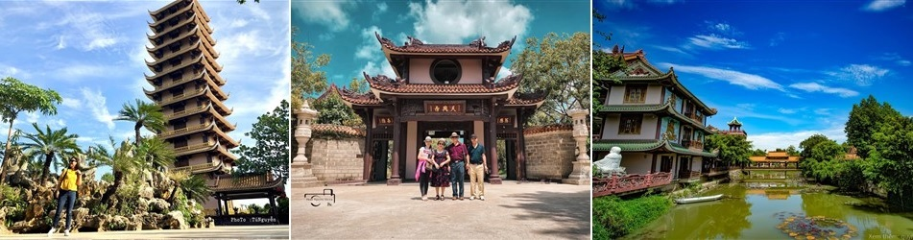
Tham quan Tháp Đôi – cụm tháp với 02 ngọn tháp cổ có lối kiến trúc Angkor, được xây dựng từ thế kỷ thứ XII nằm trên bình diện phẳng ngay trong lòng thành phố Quy Nhơn.
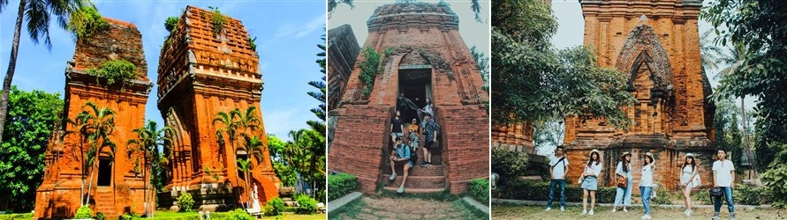
Quý khách ăn trưa tại nhà hàng trong thành phố. Sau đó về Khách sạn nhận phòng nghỉ ngơi
Chiều: Xe và Hướng dẫn viên đưa Quý khách tham quan Khu du lịch Ghềnh Ráng Tiên Sa – Qúy khách đuợc nghe thuyết minh về cuộc đời sự nghiệp tài hoa của thi sỹ Hàn Mặc Tử – Một của đời ngắn ngủi như đã kịp lóe sáng trên nền trời thơ ca Việt Nam và sống mãi trong lòng công chúng yêu thơ Hàn. Thuởng thức tài nghệ bút lửa Dũ Kha và cùng chia sẻ niềm đam mê thơ Hàn. Viếng thăm đồi thi nhân, dốc Mộng Cầm đặc biệt là Bãi đá trứng (Bãi tắm hoàng hậu) với các khối đá trứng xếp chồng lên nhau tuyệt đẹp.
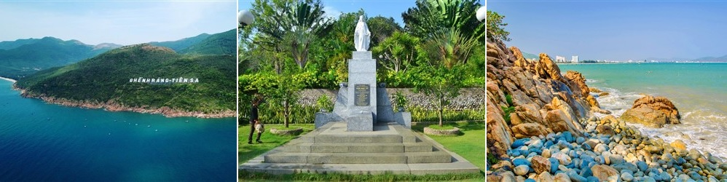
Tiếp tục đến Làng Phong Quy Hòa – men theo con đường ven biển tuyệt đẹp, từ Quốc lộ 1D đi qua những bãi biển cát trắng mịn màng và những ghềnh đá cheo leo là đến trại phong Quy Hòa. Đây là một địa danh nổi tiếng về phong cảnh tuyệt đẹp và đặc biệt cũng là nơi thi sĩ Hàn Mặc Tử đã sống, sáng tác và nằm lại vĩnh viễn. Làng phong Quy Hòa nằm dưới một thung lũng yên bình, bên bờ biển quanh năm vi vu bên những rặng thông già.
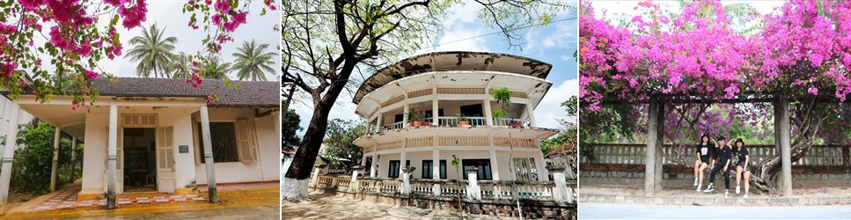
Tối: Ăn tối tại nhà hàng trong thành phố, Quý khách tự do khám phá thành phố Quy Nhơn về đêm như: Uống cafe Surf Bar trên bãi biển, tham gia chơi Bài Chòi, thưởng thức Phố ẩm thực Quy Nhơn hay đi dạo chợ đêm Quy Nhơn…

NGÀY 2: KHÁM PHÁ KỲ CO – EO GIÓ – TIỄN SÂN BAY (Ăn sáng + trưa)
Sáng: Quý khách ăn sáng Buffer tại Khách sạn. Xe và HDV Quy Nhơn Go Travel đón Quý khách khởi hành đi Nhơn Lý:
Vượt Cầu Thị Nại – Cây cầu vượt biển đầu tiên của Việt Nam với chiều dài 2,5 km. Tại đây Quý Khách có thể dừng chân chụp ảnh, chiêm ngưỡng nước biển xanh ngắt xung quanh, được thấy những khung cảnh bình dị như cảnh người dân chài thả lưới bắt cá.
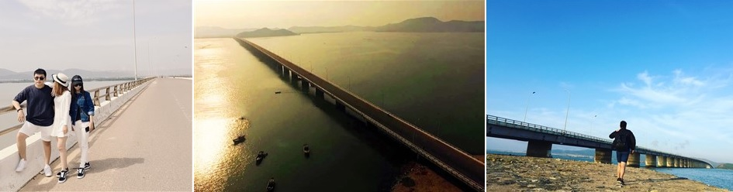
08h20: Quý khách lên Cano đến Bãi Kỳ Co – một trong những bãi biển đẹp nhất Việt Nam hiện nay với làn nước trong xanh hai màu tuyệt đẹp cùng những dãy núi đá hoang sơ hùng vĩ. Quý khách nhận khu vực riêng, gửi đồ, tự do khám phá thiên đường biển đảo tuyệt vời này
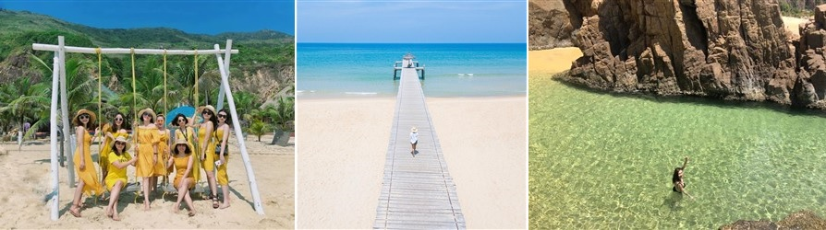
Ngoài tắm biển, chụp hình check in Quý khách còn có thể tham gia các dịch vụ trò chơi bãi biển tại Khu du lịch Kỳ Co như: Đi bộ ngắm san hô dưới nước, Dù bay, moto nước, phao chuối, tham quan cầu Hang Yến đầy màu sắc…, đặc biệt Quý khách có thể check in Hồ Suối tuyệt đẹp tại Khu du lịch Kỳ Co.
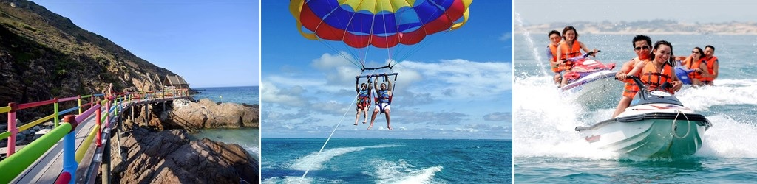
Sau đó, Cano sẽ đưa Quý khách đến Bãi Dứa lặn ngắm san hô – một trong những bãi ngắm san hô đẹp nhất tại Bình Định. Quý khách chụp hình trên các phao thiên nga khổng lồ, phao nhúng (Miễn phí) chỉ có tại Quy Nhơn Go Travel.
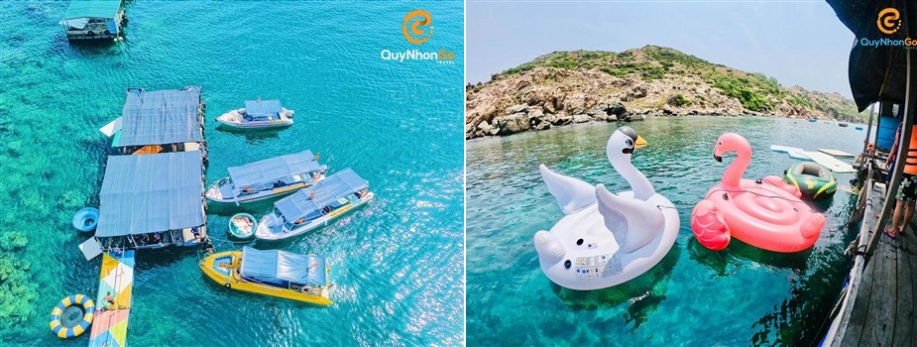
11h50: Cano và HDV đưa Quý khách về lại đất liền tắm nước ngọt thay đồ, thưởng thức bữa trưa Hải sản tươi ngon do người dân làng chài vừa đánh bắt được.
Menu hải sản bao gồm:
- Soup rong biển tôm thịt
- Gỏi ốc trộn rau câu chân vịt / Ốc hấp
- Mực tươi hấp gừng
- Hàu nướng mỡ hành
- Tôm sú hấp lá dứa
- Cháo Hải sản
- Cơm chiên cá mặn / muối ớt
- Trứng chiên
- Cá biển nấu lẩu ăn với bún hoặc hấp cuốn bánh tráng
- Tráng miệng: Trái cây, trà đá, khăn lạnh
(Có thể thay đổi thực đơn tùy theo tình hình thời tiết và yêu cầu của Quý khách)
Sau bữa trưa, quý khách nghỉ ngơi thư giản tại nhà hàng cho thoải mái.
14h00: Quý khách tiếp tục viếng Tịnh xá Ngọc Hòa – Chiêm ngưỡng pho tượng Phật đôi Quan thế Âm cao nhất Việt Nam 30m.
14h30: Tham quan Eo Gió – một ghềnh đá quanh năm lộng gió. Đứng trên Eo Gió, phóng tầm mắt ra xa, quý khách chiêm ngưỡng bao quát cả vùng biển bao la rộng lớn, đắm say lòng người. Eo gió – Nơi ngắm Hoàng hôn đẹp nhất Việt Nam
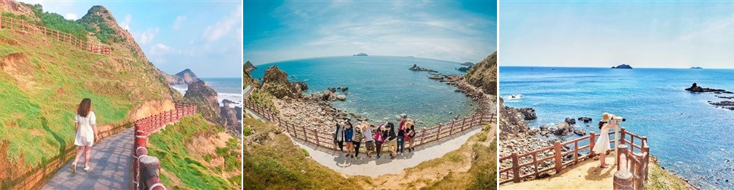
Đưa Quý khách đến Đồi Cát Phương Mai check in và chụp ảnh. (Nếu còn thời gian)
Đúng giờ, tiễn Quý khách ra Sân bay / Ga tàu, kết thúc Tour Quy Nhơn 2 ngày 1 đêm. Chia tay và hẹn gặp lại trong những chuyến đi tiếp theo cùng Quy Nhơn Go Travel

